默河水环境治理项目环境保护措施
水质保护 （1）保护目标 工程施工段的近岸水域的现状水质较差，低于（GB3838-2002） Ⅴ类水标准。工程施工产生的污废水排放执行《污水综合排放标准》 （GB8978-1996）的二级标准。 （2）保护措施 1）混凝土拌和冲洗废水和混凝土预制养护废水的主要污染物为悬 浮物和碱性水。拌和系统废水来源于对转筒和料罐的冲洗，废水中悬 浮物浓度约5000 mg/L，pH值约12，每次冲洗废水量约0.5m3。对混凝 土拌和预制工程量较大、排放废水较多的混凝土预制场和混凝土搅拌 内乡县默河水环境综合治理项目初步设计报告 157 站，分别设置1个碱性废水收集池，采用间歇式自然沉淀法处理污水， 经处理后的废水排入附近水体。 2）本工程施工中施工人员产生生活污水主要污染物为BOD5、 COD和总磷，根据施工组织设计，施工人员主要租用附近民房，大部 分污水排入现有设施。在施工场地应设置临时厕所。本工程绝大部分 施工布置在农村区域，当地居民一般将粪便等作为农家肥，施工人员 的聚集可增加当地农家肥料。在施工区域护岸施工时，堤段施工人员 生活污水排入现有污水管道，由于该堤段施工人员较少，生活污水也 较少，仅稍增加当地污水设施的负担。 8.3.2 噪声防护 （1）保护目标 涉及城镇及居民点的施工区执行《城市区域环境噪声标准》 （GB3096-93）的2类标准，其它施工区执行《建筑施工场界噪声限值》 （GB12523-90）。 （2）防治措施 车辆运输、堤身加高培厚和涵加固施工中推土机清基、蛙式打夯 机夯实、混凝土搅拌机拌制混凝土等产生噪声污染，影响学校学生学 习和居民生活。在镇区段等密集居民区和敏感点附近，夜间22时至次 日6时禁止施工。运输车辆在穿行居民区等敏感地带时，要适当减速行 驶，按规定使用声响装置，以避免噪声对居民的干扰。 加强噪声控制和施工人员劳动保护。施工机械设备尽量选用低噪 声的设备，高噪声机械配置降噪设备；并给高噪声的施工作业人员配 发噪声防护用具；对操作混凝土搅拌机、推土机等噪声大于70dB的作 业人员实行轮班制，每人每天工作时间不超过6h。 为减轻施工粉尘对居民的影响，施工的储料场、灰土拌和站应设 内乡县默河水环境综合治理项目初步设计报告 158 在空旷的地方，相距200米以内不得有学校和集中居民区等；对施工过 程中产生的扬尘，应采取遮挡、洒水妥善堆存物料及时复土、绿化、 清理运输弃土等措施，以减轻二次扬尘对空气的不利影响。车辆在运 输过程中慢速行驶、加盖蓬布，以减少起尘量。需指出的是由于运输 扬尘污染将局限在车辆通过道路两侧的一定范围之间，并为瞬时污染， 在车辆通过后不久将会自动消失。
环境空气质量保护 （1）保护目标 根据环境空气质量功能区分类，本工程施工区属于二类功能区， 环境空气质量按《环境空气质量标准》（GB3095-1996）中的二级标准 执行。 （2）保护措施 1）燃油机械尾气排放控制 工程施工使用的燃油机械及运输车辆主要有挖掘机（0.5～1.2 m3） 22台、推土机（59～74kW）33台、自卸汽车（5t、8～12t）共95台、 拖拉机16台。要求参与工程施工的各种燃油机械安装消烟除尘设备， 尾气排放达不到国家标准的机械不得进场施工；施工过程中应对燃油 机械、运输车辆所装的消烟除尘装置进行定期检测与维护，确保其排 气装置处于良好的运行状态。 2）交通运输扬尘防治措施 为防止燃油机械尾气对环境的污染，承包商使用的大型燃油施工 机械必须装置消烟除尘设备；对机动车辆和施工机械执行I/M制度（即 定期检查维护制度）。 为防止运输车辆扬尘污染，运送散装水泥车辆的储罐应保持良好 密封状态，运送袋装水泥必须覆盖封闭。 内乡县默河水环境综合治理项目初步设计报告 159 土石方开挖、水泥拌和、混凝土拆除等产尘量较大的施工采取湿 法作业，并按照国家有关劳动保护的规定，承包商向现场施工人员发 放防尘用品，实行劳动保护。 为了防止工程施工及运输产生的扬尘、粉尘对附近居民造成污染 影响，对紧邻居民点分布较多的施工场地和运输道路要进行定时洒水。 施工运输车辆需经过的城镇，在原有道路洒水基础上，每天对施工车 辆经过的道路增加2次洒水降尘。另在乡村居民点堤段施工过程中运输 物资时，在干旱、多风季节及运输高峰期对施工道路进行洒水降尘， 每天3次。

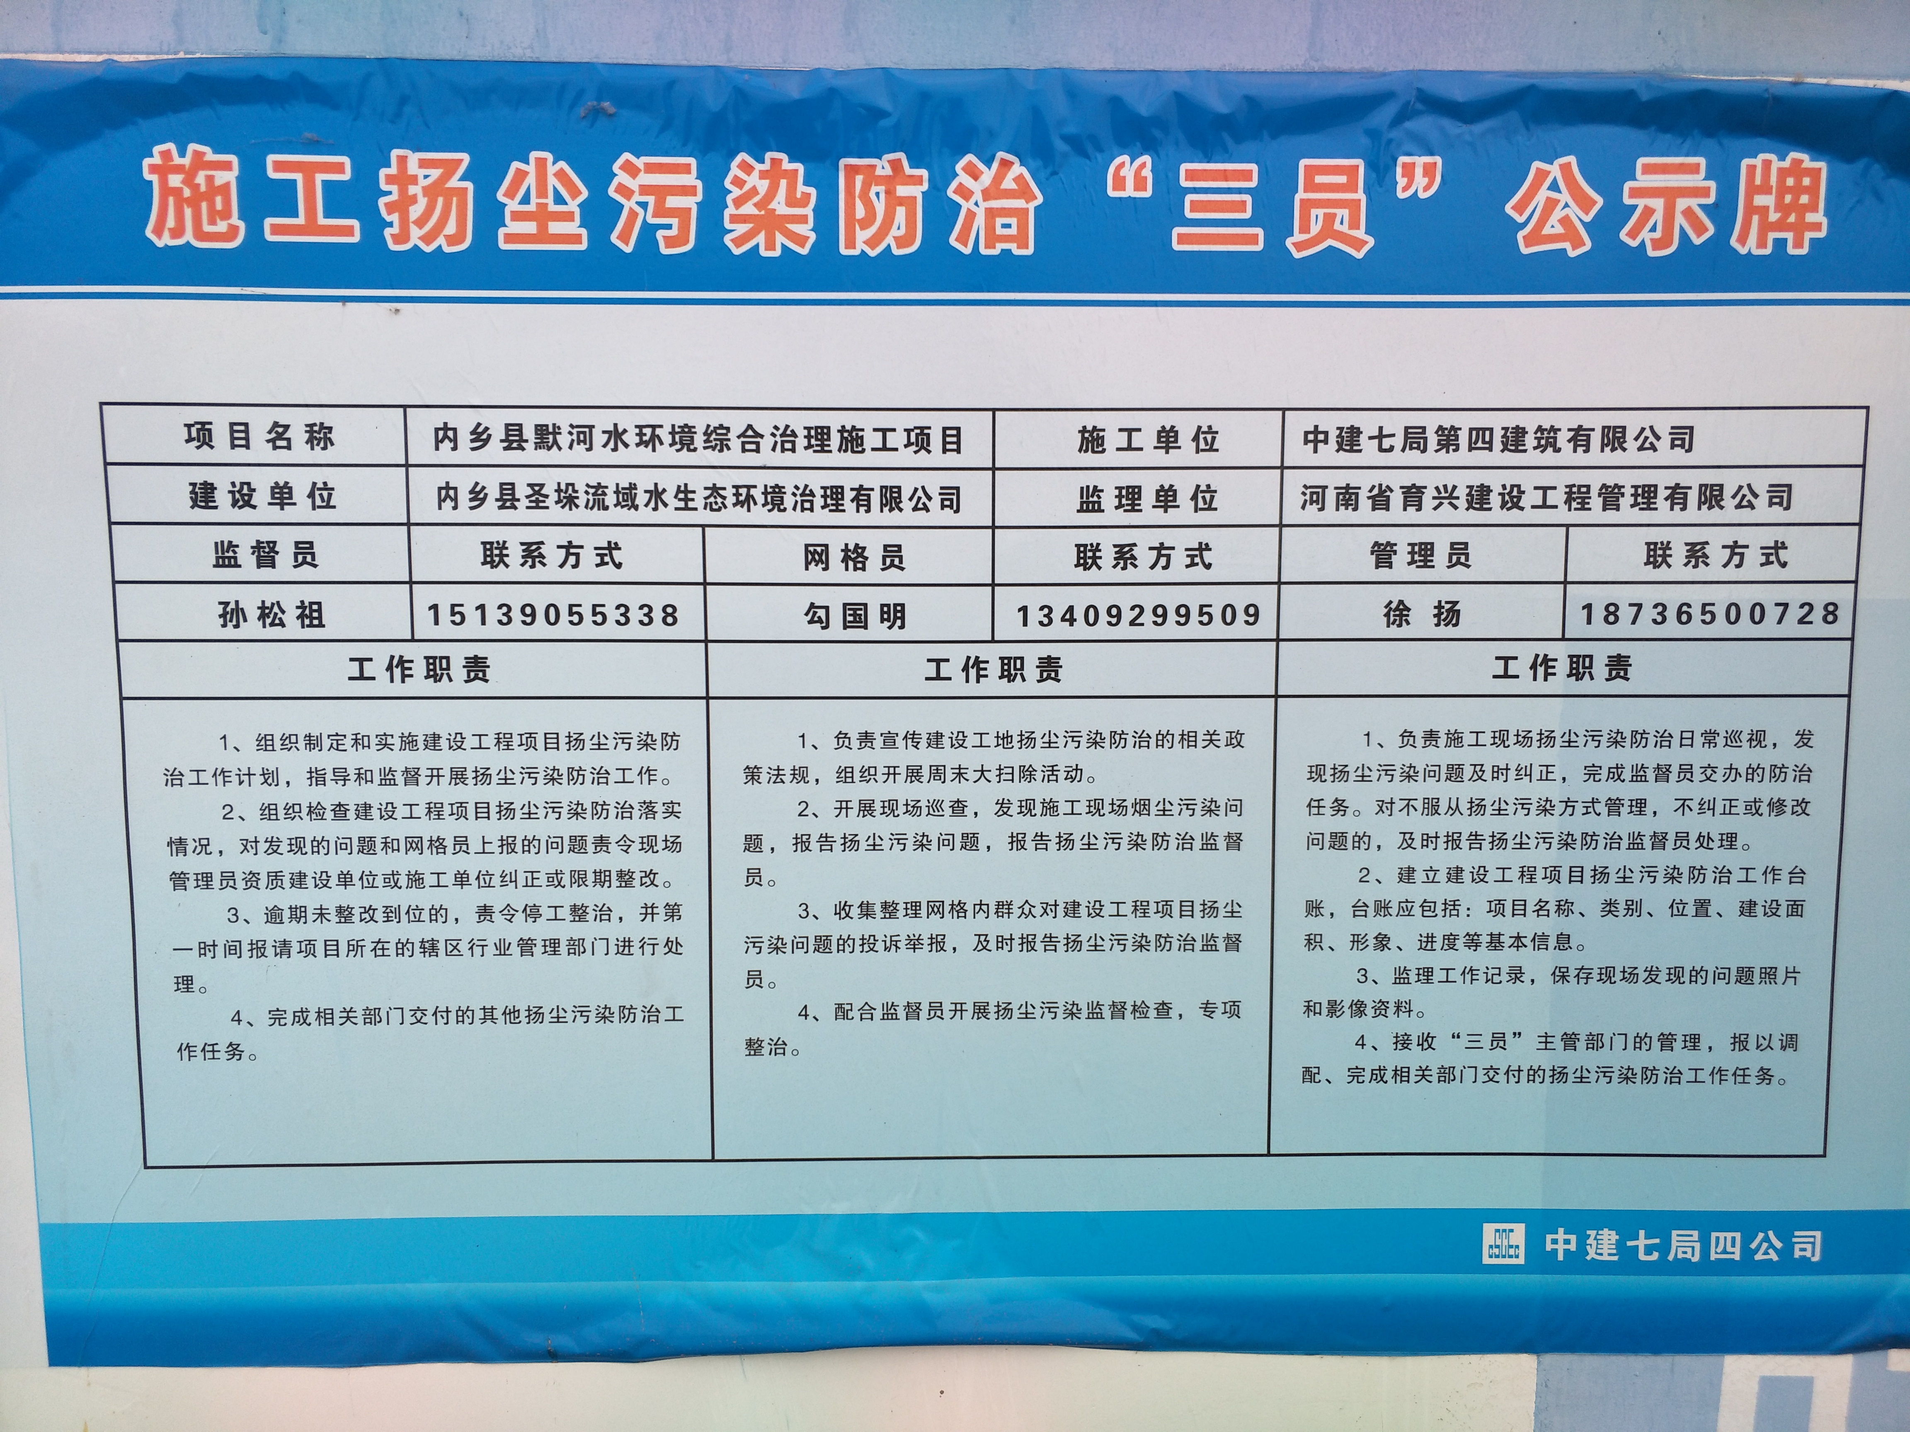
“三员”公示牌

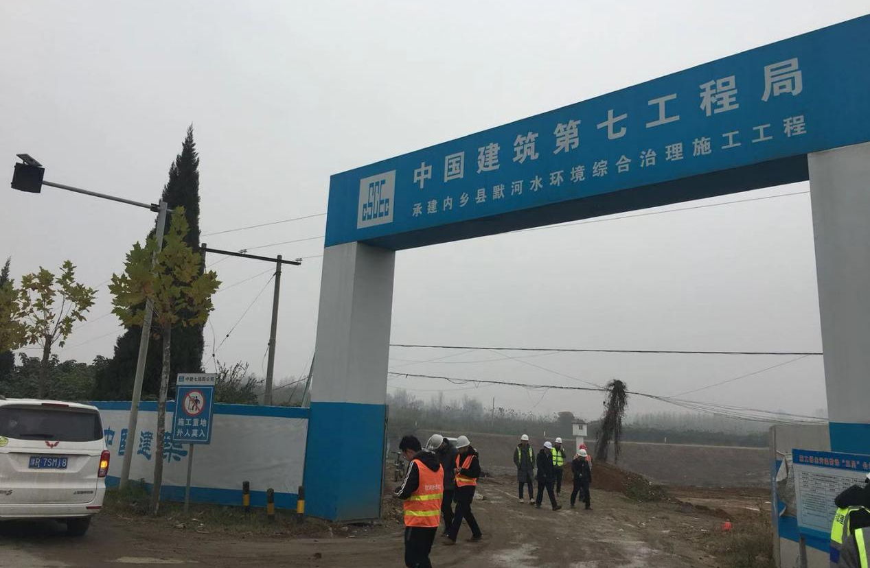
封闭大门
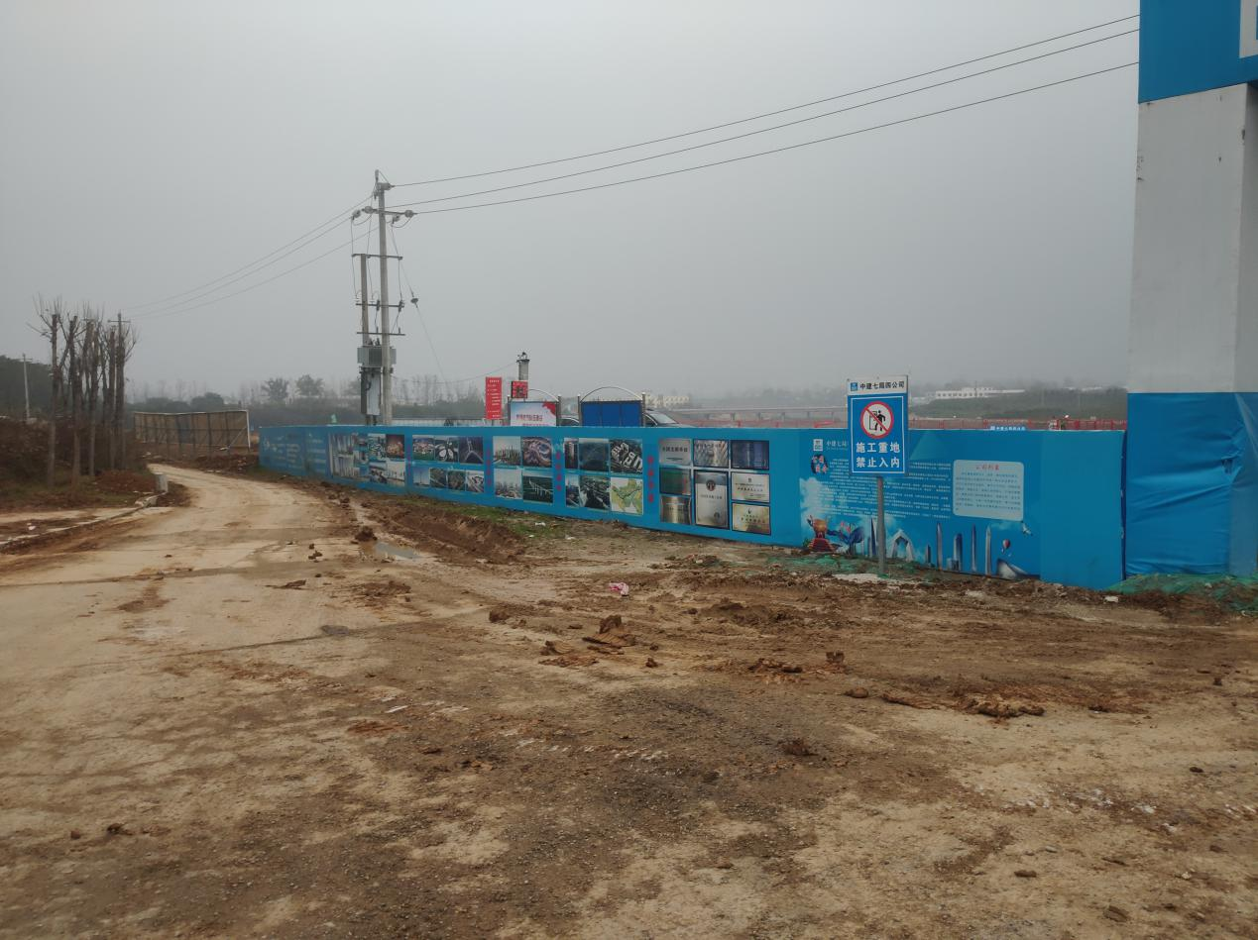
封闭围挡

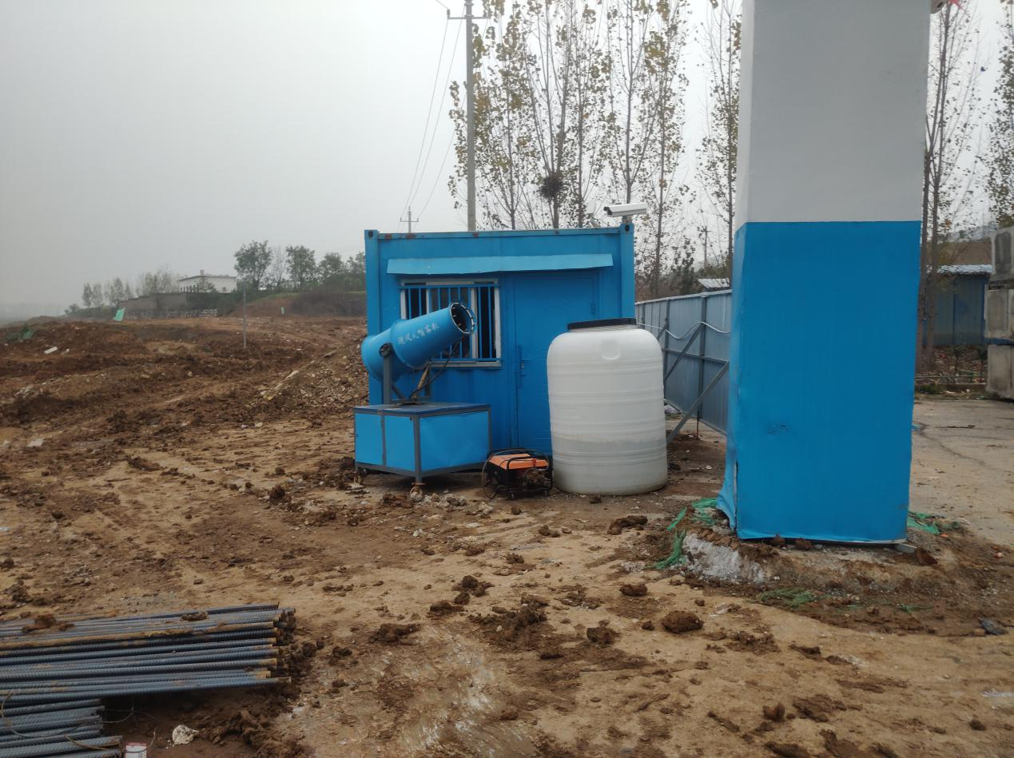
洗车设备
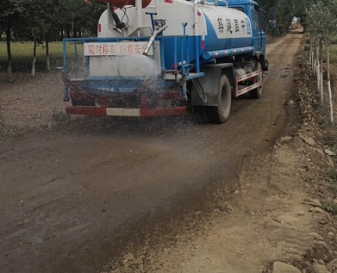
施工便道洒水
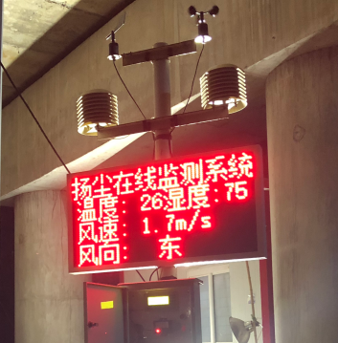
扬尘在线监测系统
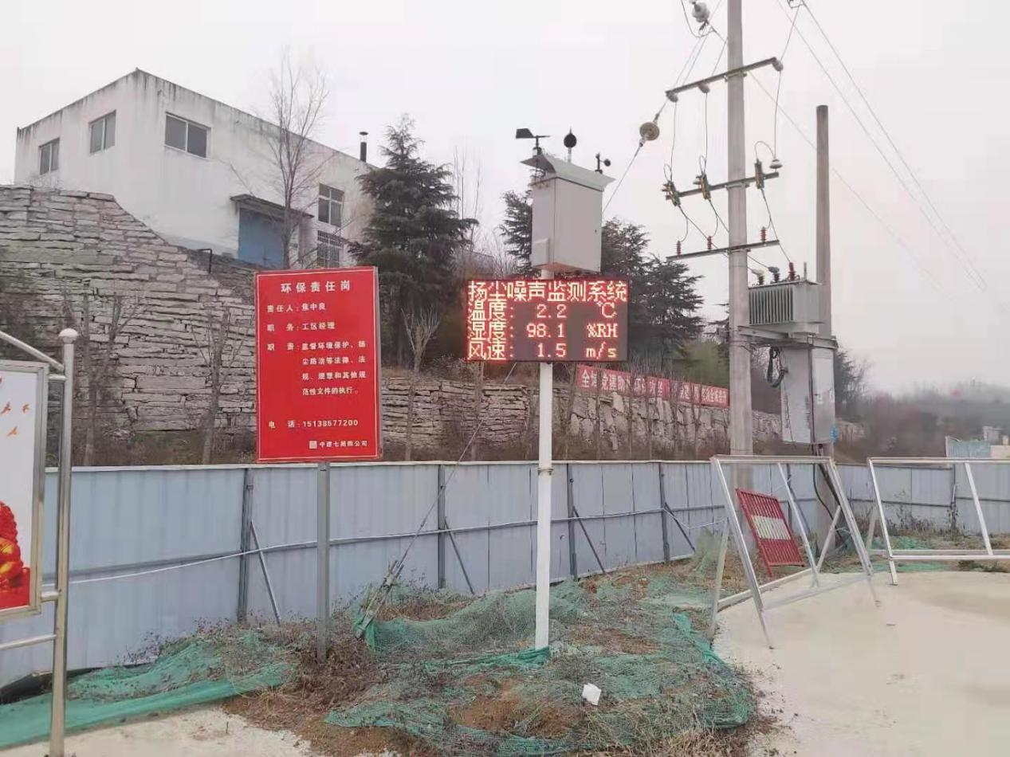
扬尘在线监测系统

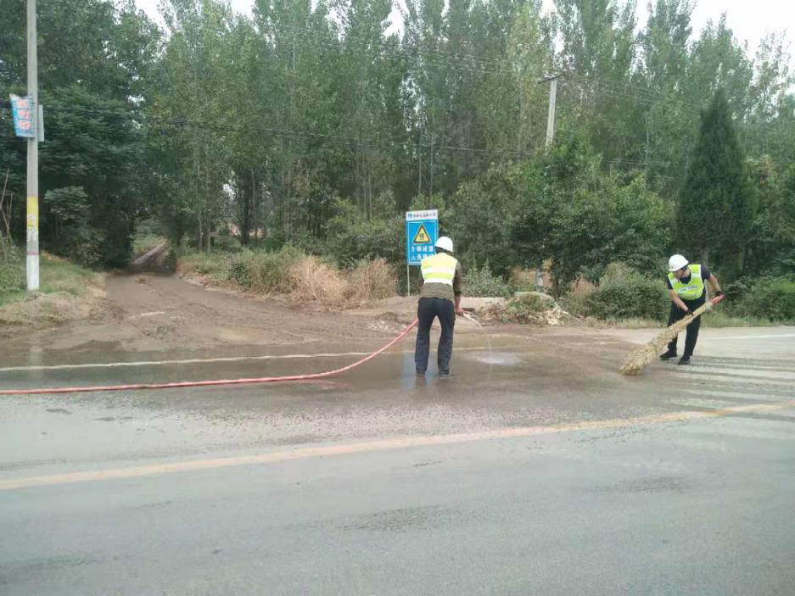
车辆出入口冲洗
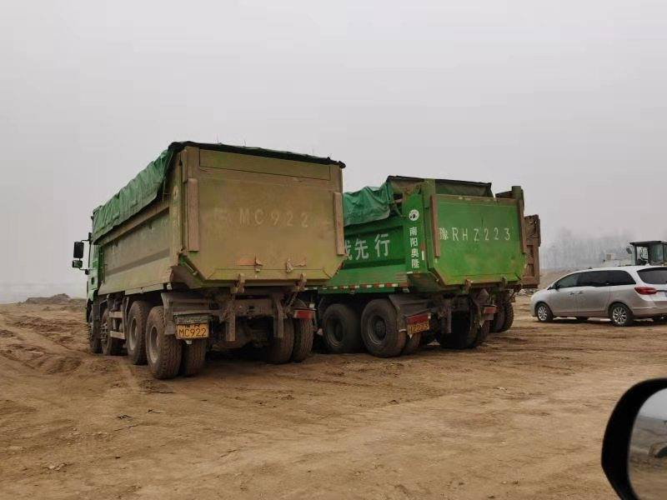
运输车辆覆盖

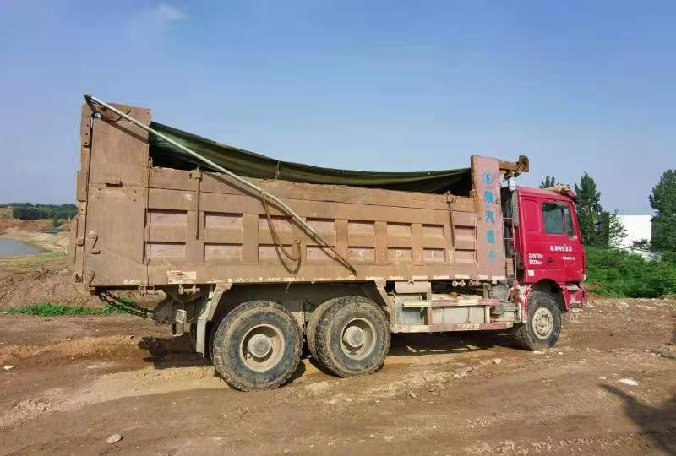
运输车辆覆盖
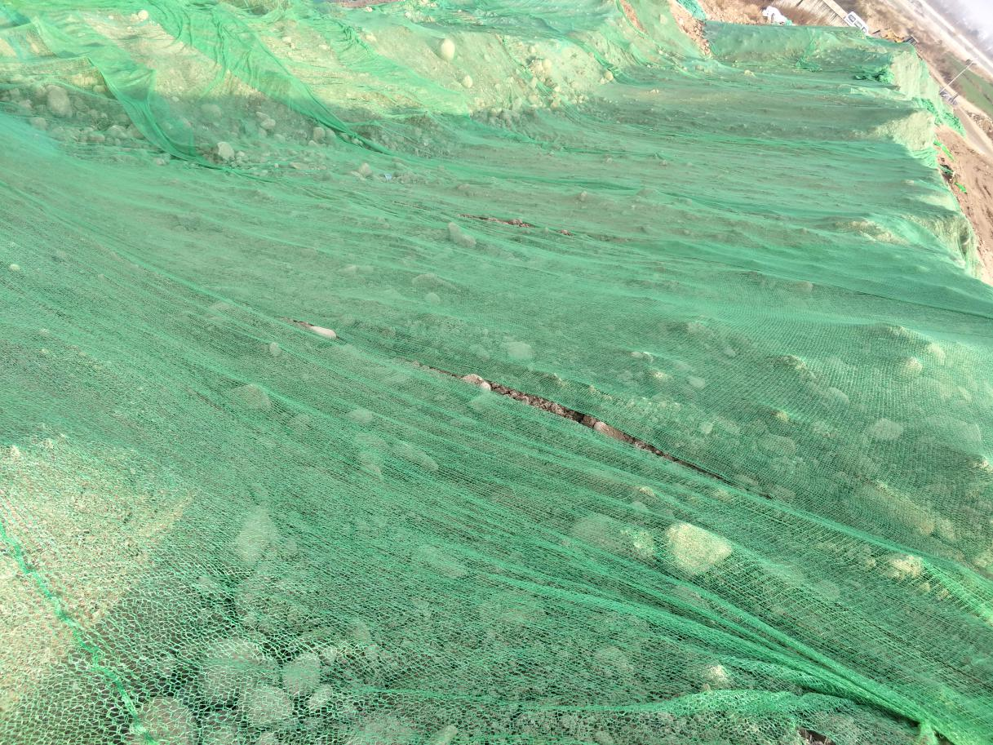
现场土堆覆盖照片

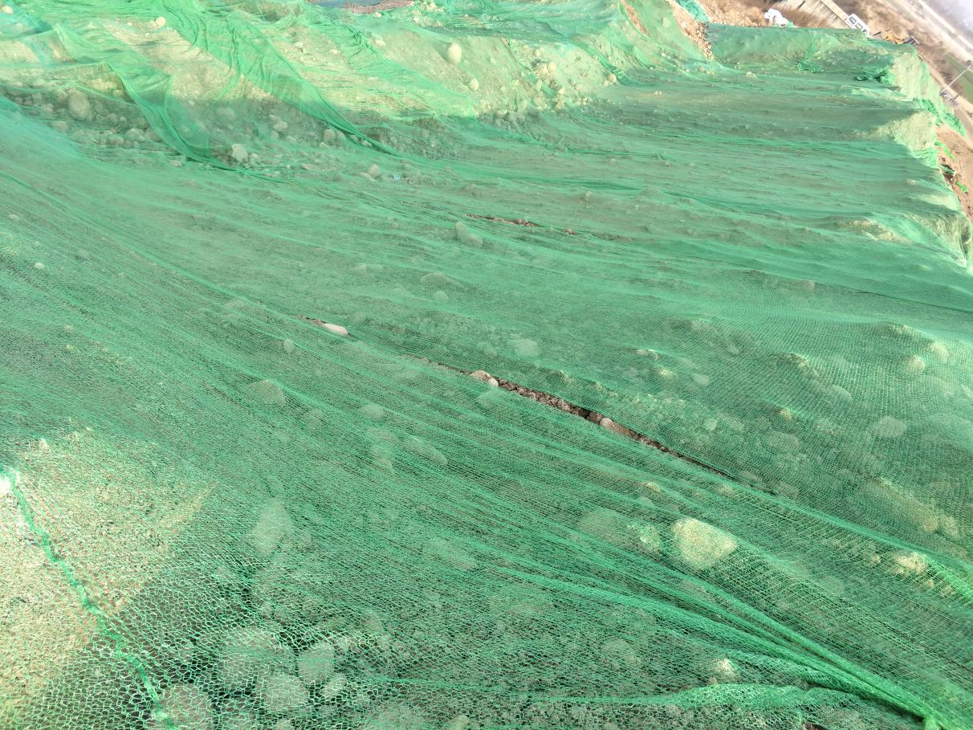
现场土堆覆盖照片

